深圳市融汇筑市政工程有限公司“3·5”窒息死亡事故调查报告

2022年3月5日10时10分许，龙岗区横岗街道怡锦社区康乐路市政雨水井管道清污作业现场发生一起窒息事故，造成1人死亡。依据《生产安全事故报告和调查处理条例》（国务院令493号）和《深圳市生产安全事故调查处理工作规范》（2021年修订版）的有关规定，龙岗区政府委托区应急管理局牵头，成立了由区水务局、区总工会、龙岗公安分局、横岗街道办组成的事故调查组，组长由区应急管理局局长黄权担任，副组长由区应急管理局副局长陈春龙担任。为尽快查明事故原因，事故调查组对事故进行了调查，调查情况如下：

一、事故基本情况

（一）工程基本情况

1. 市政雨水井基本情况
涉事市政雨水井位于横岗街道怡锦社区康乐路天颂雅苑旁，雨水井内部分污水由深圳地铁14号线共建管廊工程项目工地通过排水管接驳的方式，将工地沉砂池内污水排入雨水井进入城镇污水排水管网，雨水井由深圳市龙岗区水务局监管，其日常巡查、管理发包给深圳市龙岗排水有限公司。2022年1月22日、2月24日，深圳市龙岗排水有限公司发现横岗街道怡锦社区康乐路段淤泥堵塞雨水管网，要求中铁四局集团有限公司第五工程分公司深圳地铁14号线共建管廊项目部立即清理雨水管网内的淤泥并下发《限期整改通知书》，事故发生在雨水井管道清污作业过程中。
2. 《城市排水许可证》基本情况
2022年1月13日，深圳市龙岗区水务局向深圳市地铁集团有限公司发放了《城市排水许可证》，排水户性质：重点；排水预处理设施：1座三级沉砂池；接驳井编号：2A18Y301250;有效期：自2022年1月13日至2023年1月12日；许可证编号：深龙排水许字第2022004号。
3.项目污水排放接驳管道基本情况
2021年9月26日，中铁四局集团有限公司第五工程分公司深圳地铁14号线共建管廊项目部将施工污水接驳工程发包给深圳市融汇筑市政工程有限公司施工，2022年1月8日，该工程工程款结算完毕，双方未在合同中约定后期使用过程中的巡查、维护职责。
施工现场污水采用宽水沟进行散水收集，污水通过2 根长水槽接入三级沉砂池，三级沉砂池处理后，通过 PE 管（363m）接入市政雨水井，市政雨水井底部排水管为Φ600 混凝土管。
4. 雨水井基本情况
雨水井为竖井，埋深2.2米，井口直径0.7m，井盖为球墨铸铁，有“雨水井”字样，井内设有固定爬梯。井体距雨水口约0.3 m处外接PE排水管（管径0.2m），井底设流槽与排水管相连（排水管管径0.6 m），水井与下游井连接长度为30.5m。该雨水井井口、井内空间狭窄，自然通风不良，易造成氧含量不足，属于有限空间作业范畴。

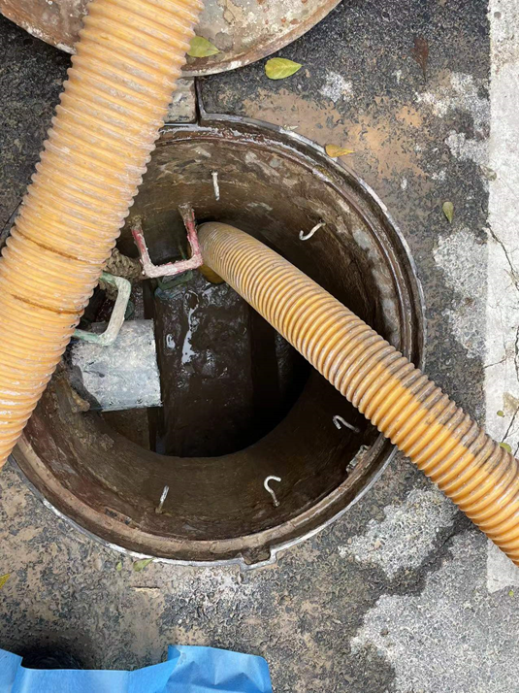
涉事雨水井
5.雨水井排水管清污作业基本情况
2022年1月，深圳市融汇筑市政工程有限公司总经理石正宇到深圳地铁14号线共建管廊项目部，该项目经理余海波聊天时告诉石正宇由其施工的污水接驳管经常堵塞雨水井冒水。
2022年2月28日，深圳市融汇筑市政工程有限公司总经理石正宇安排工程师文进核实雨水井排污管道堵塞情况，文进检查确认雨水井排污管道堵塞，便和深圳市驰诚清洁服务有限公司工人陶克云、宋光亮到康乐路段疏通市政排污管网，陶克云、宋光亮使用排污车上的高压水枪冲洗疏通排污管，排污管内淤泥干结无法冲散，文进便向石宇正汇报。3月2日，深圳市驰诚清洁服务有限公司老板熊伟、石宇正、文进口头约定，深圳市融汇筑市政工程有限公司提供清污作业车辆和司机及小工一人，每天台班费及人工费总计3200元人民币。熊伟介绍邓朝仲给深圳市融汇筑市政工程有限公司进行井下清污作业，人工费为500元/天，费用由深圳市融汇筑市政工程有限公司支付。施工作业现场由文进负责统一管理。

（二）事故相关单位及人员基本情况
1. 中铁四局集团有限公司第五工程分公司成立于2019年7月29日，有限责任公司分公司；负责人：陈昌国；统一社会信用代码：91360402MA38QJJK8T；注册地址：江西省九江市濂溪区长虹大道968号；经营范围：承建国内外铁路、公路、市政工程等。
2. 深圳市融汇筑市政工程有限公司成立于2020年7月14日，有限责任公司；法定代表人：李钰琪；统一社会信用代码：91440300MA5G9XPB9T；注册地址：深圳市龙岗区龙城街道吉祥社区龙腾三路3号顺景创业园A4栋107－A；经营范围：市政工程、承接管道疏通及修复工程、管道土方工程等。
3. 深圳市驰诚清洁服务有限公司成立于2015年3月12日，有限责任公司（自然人独资）；法定代表人：周小丽；统一社会信用代码：91440300326681053W；注册地址：深圳市龙岗区龙城街道嶂背丽江花园一栋5F。经营范围：清洁服务、下水道疏通等。
4.石宇正，男，39岁，汉族，广东深圳人，深圳市融汇筑市政工程有限公司总经理，负责公司的管理工作。
5.文进，男，31岁，汉族，湖南衡山人，深圳市融汇筑市政工程有限公司工程师，负责项目管理工作。
二、事故经过及救援处置情况

（一）事故经过
2022年3月5日8时许，深圳市驰诚清洁有限公司司机宋光亮驾驶粤BGE624清污车和小工陶克云及下井工人邓朝仲到康乐路进行雨水井管道疏通清污作业。邓朝仲、陶克云先将井盖打开，把吸污车上的吸污管放到雨水井内将井内污水吸进排污车，宋光亮负责操作吸污车吸污水。井内污水吸干后，邓朝仲下到井底爬到排污管内使用钉耙将管内淤泥拉散，然后用吸污管将淤泥吸入吸污车内。同时，深圳市融汇筑市政工程有限公司工程师文进到深圳地铁14号线共建管廊项目工地找到中铁四局集团有限公司第五工程分公司施工员孙守国，告诉孙守国市政管网雨水井内工人在进行清污施工作业，项目如果需要排放污水，提前电话通知，二人互留联系方式后，文进离开工地去其他工地附近购买建筑材料。9时17分许，孙守国看见沉砂池内污水满了需要排水，电话通知文进需要排放污水至清污的雨水井内。9时19分许，文进微信通知宋光亮项目工地需要排污水，宋光亮告诉邓朝仲停止作业出井等待。9时20分许，宋光亮回复文进工人已出井。9时26分，文进通知孙守国可以排放污水。排放污水时，邓朝仲、陶克云在路边休息，宋光亮在排污车驾驶室内休息。其间，文进多次致电孙守国询问污水是否排放完毕，孙守国回复文进污水排放完毕会电话通知。邓朝仲休息过程中，看见雨水井内停止排入污水，等了一下便要下井继续清理排污管内的淤泥，陶克云上前劝阻邓朝仲不要下井，邓朝仲不听劝阻仍独自一人下井作业。10时10分许，邓朝仲在井内排污管内清理淤泥时，工地突然排放污水到井内，邓朝仲被困井内排污管死亡。

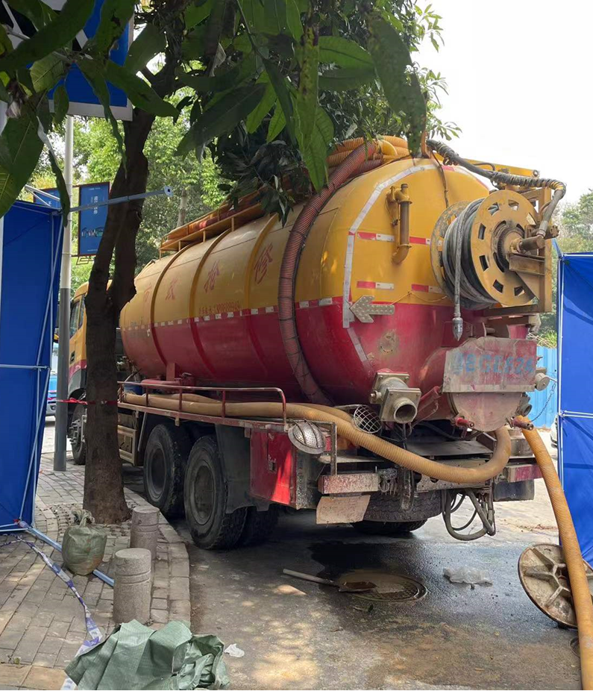
事发现场情况

（二）应急救援处置情况
10时12分许，陶克云看到工地污水排放到井内，便呼叫邓朝仲，邓朝仲无反应。陶克云找到宋光亮，宋光亮电话通知文进，文进了解情况后致电孙守国停止排放项目工地污水，孙守国立即关停水泵停止抽排污水至雨水井内，宋光亮和陶克云用吸污车将井内排放的污水抽干，宋光亮下井将井底污水管内的邓朝仲拉出至井口位置，陶克云和路边群众合力将邓朝仲移至地面，路边群众见状立即对邓朝仲进行心肺复苏急救并拨打120急救电话。120到场后，现场宣布邓朝仲经抢救无效死亡。
区应急管理局接报后，立即组织人员赴现场处理，对现场进行调查取证，并在第一时间将该起事故上报至区总值班室和市应急管理局。
三、事故造成人员伤亡及经济损失情况
（一）事故造成的人员伤亡
事故造成1人死亡，死者：邓朝仲，男，汉族， 50岁，贵州遵义人，无工作单位，深圳市融汇筑市政工程有限公司临时雇用的清污工人，负责有限空间气体检测和下井清理淤泥的工作。作业前，未接受安全教育培训和技术交底。
（二）事故造成的直接经济损失
事故造成直接经济损失185万元人民币，主要是死亡赔偿金、精神抚慰金、抚养费、丧葬费等费用，该起事故善后赔偿工作已妥善处理。

四、检验鉴定情况

（一）井内气体检测情况
事故发生后，市生态环境监测站横岗分站到达事故现场检测涉事井内氧含量和有毒有害气体含量，情况如下：
2022年3月5日15时20分，经环保部门检测，事故雨水井内氰化氢、氨气、一氧化碳均未检出，硫化氢0.05毫克每立方，有害气体含量未超标。

（二）司法鉴定情况

2022年3月9日，广东正航司法鉴定中心受托对邓朝仲死亡原因进行鉴定。2022年3月30日，广东正航司法鉴定中心出具《司法鉴定意见书》，通过对邓朝仲心、肺解剖检验及组织病理学检验分析，邓朝仲生前患有肺结核（双肺）、肺门淋巴结结核、肺纤维化、冠状动脉粥样硬化、心机缺血等病症。鉴定意见：因水井底部缺氧工作环境引发急性心、肺呼吸循环功能障碍死亡。

五、调查情况

（一）未建立健全有限空间管理制度。

（二）未开展相关人员有限空间作业安全专项培训。

（三）未制定有限空间作业方案。

（四）未对现场有限空间作业人员进行安全交底。

（五）离开有限空间作业面30分钟后，邓朝仲未对雨水井内和排污水管重新进行气体检测。

六、事故单位范围的界定

根据调查情况和结合询问笔录等证据显示：

1.中铁四局集团有限公司第五工程分公司未安排深圳市融汇筑市政工程有限公司进行雨水井排污管道清污作业。

2.涉事雨水井进行清污作业前，深圳市融汇筑市政工程有限公司未向深圳市龙岗排水有限公司申请作业。

3.深圳市融汇筑市政工程有限公司安排文进负责对雨水井排污管道清污作业进行管理。

4.深圳市融汇筑市政工程有限公司和深圳市驰诚清洁有限公司口头约定在雨水井排污管道清污作业过程中，深圳市驰诚清洁有限公司负责提供清污车辆、驾驶清污车辆的司机和辅助作业的工人，实际下井作业人员邓朝仲由深圳市融汇筑市政工程有限公司雇佣和管理。

综上所述可以界定，本次事故的涉事单位为深圳市融汇筑市政工程有限公司。

七、事故原因及性质

（一）直接原因

1.氧含量不足。事故发生地雨水井为有限空间，该井出入口较狭窄，井内与外界相对隔离，自然通风不良，井底及排污水管内氧气含量不足，邓朝仲下井作业时缺氧引发急性心、肺呼吸循环功能障碍死亡。

2. 未经气体检测违规作业。邓朝仲贪图方便，离开有限空间作业面30分钟后，未对雨水井内和排污水管重新进行气体检测违规下井作业。

3．违规进入雨水井排污管作业。邓朝仲不听劝阻进入未经气体检测的雨水井排污管内进行清污作业。

（二）间接原因

1. 深圳市融汇筑市政工程有限公司未制定有限空间作业管理制度，未明确有限空间作业人员的安全职责。

2. 深圳市融汇筑市政工程有限公司未编制有限空间作业方案，未对作业环境进行风险评估，未分析作业环境中存在的有害因素，未提出消除和控制危害的措施。

3.深圳市融汇筑市政工程有限公司未对有限空间相关作业人员进行安全专项培训和安全技术交底，作业人员不了解和掌握有限空间作业的危险有害因素和安全防范措施。
（三）事故性质

经过对事故的调查分析，该起事故是一起因企业安全生产主体责任未落实，安全管理不到位，作业人员违章作业而导致的生产安全责任事故。
八、事故责任分析及处理意见

（一）死者邓朝仲不听劝阻进入未经气体检测的雨水井排污管内进行清污作业，作业过程中缺氧引发急性心、肺呼吸循环功能障碍死亡，对事故发生负直接责任。鉴于其在事故中死亡，建议不予追究其责任。
（二）深圳市融汇筑市政工程有限公司未建立健全安全生产责任制，未明确有限空间作业人员的安全职责；未对有限空间相关作业人员进行安全专项培训和安全技术交底；未编制有限空间作业方案，未对有限空间作业环境进行风险评估，未分析作业环境中存在的有害因素，其行为违反了《中华人民共和国安全生产法》第四条、第二十八条第一款、第四十一条第一款的规定，对事故发生负有管理责任。建议由区应急管理局依据《中华人民共和国安全生产法》第一百一十四条第一款第一项之规定对其进行处罚。
（三）深圳市融汇筑市政工程有限公司石宇正未依法履行安全管理职责，未建立健全并落实本单位的安全生产责任制；未组织制定有限空间作业管理制度；未实施本单位的安全教育培训；未组织建立并落实安全风险分级管控和隐患排查治理双重预防工作机制，对本单位安全生产工作督促检查不力，其行为违反了《中华人民共和国安全生产法》第二十一条第（一）、（二）、（三）、（五）项的规定，对事故发生负有领导责任。建议由区应急管理局依据《中华人民共和国安全生产法》第九十五条第（一）项之规定对其进行处罚。
（四）深圳市融汇筑市政工程有限公司文进未依法履行安全管理职责，未组织或参与拟定本单位的有限空间作业管理制度；未组织或参与本项目的安全教育培训；未组织开展危险源辨识和评估；其行为违反了《中华人民共和国安全生产法》第二十五条第（一）、（二）、（三）项的规定。建议由龙岗区应急管理局依据《中华人民共和国安全生产法》第九十六条之规定对其进行处罚。
九、监管部门履职情况
深圳市龙岗区水务局依据《深圳市龙岗排水有限公司排水管网巡查管理办法》规定，地铁14号线共建管廊12号综合井项目工地风险等级属Ⅲ级，巡查频次为每周1次。2022年以来，排水设施运行管理单位龙岗排水有限公司分别于1月5日、1月14日、1月21日、1月24日、2月9日、2月14日、2月17日、2月22日、2月24日、2月28日、3月4日、3月6日、3月8日、3月18日、3月23日、3月28日对该在建工地及周边管线进行巡查，共16次。
根据《深圳市龙岗排水有限公司排水管网巡查管理办法》，康乐路为二级市政道路，巡查频次为每周2次。2022年以来，龙岗排水有限公司分别于1月4日、1月5日、1月6日、1月11日、1月14日、1月17日、1月21日、1月24日、1月26日、1月28日、1月30日、1月31日、2月2日、2月4日、2月6日、2月8日、2月14日、2月16日、2月17日、2月22日、2月24日、2月28日、3月1日、3月3日、3月4日、3月7日、3月11日、3月13日、3月16日、3月18日、3月19日、3月21日、3月22日、3月23日、3月25日、3月27日、3月29日，对康乐路进行日常巡查，共37次。
十、事故防范措施建议

（一） 深圳市融汇筑市政工程有限公司要切实做好有限空间作业风险防控工作。一是要建立健全有限空间作业管理制度，将有限空间作业管理制度纳入安全管理制度体系统一管理，并将管理制度结合安全生产责任制、培训教育制度、应急管理制度、隐患排查制度、劳动防护用品管理制度、作业现场管理制度，明确有限空间作业的责任人员、责任范围和现场负责的工作任务，另一方面要充分的结合有限空间的特点和实际情况，确保制度具有科学性和可操作性。二是要根据有限空间的定义和分类，将有限空间的类别、具体表现形式、主要风险类别、有害因素、隐患点、可能导致事故后果建立清单，根据清单内容制定防范措施、应急救援预案和配置有限空间安全防护设备设施。三是要开展有限空间作业的安全专项培训，加强对管理人员、临时工、农民工等人员的安全培训，将有限空间作业安全基础知识、安全管理制度、风险清单、防范措施、应急救援预案、有限空间安全防护设备设施的选用和使用、施救知识技能纳入安全生产教育培训内容。四是要严格执行有限空间作业审批制度和制定有限空间作业方案，方案中要明确有限空间作业负责人、监护人员、作业人员及其各自的职责，分析现场存在的风险和有害因素，提出有针对性的措施和对策，作业前对作业人员进行交底并签字确认。五是加强有限空间作业现场管理，严格按照“先通风、再检测、后作业”原则开展作业，在作业前，作业人员应先对有限空间进行充分通风。通风管应置于有限空间中下部，进行充分通风，且严禁用纯氧进行通风。通风后，使用泵吸式气体检测报警仪检测硫化氢、一氧化碳、氧含量、易燃易爆气体以及其他有毒有害物质，作业人员离开有限空间作业面30分钟后，应重新进行气体浓度检测，监护人员应在作业现场全程持续监护，不得擅离职守。六是要为现场作业人员配备必要的气体检测、呼吸防护、坠落防护、通风、照明、通讯等设备装备，进入有限空间作业人员，应穿戴全身式安全带,使用安全绳；当作业环境较为复杂，仍存在危险的情况下，应使用送风式长管呼吸器或钢瓶式空气呼吸器。

（二）夏季将至，由于温度高、湿度大、部分时段气压较低，有毒有害气体容易挥发聚集，有限空间内部氧含量较低，极易发生中毒和窒息事故，轻则昏迷，重则危及生命。行业主管部门要将安全生产工作作为行业领域管理的重要内容来抓，严格落实安全生产“一岗双责”“党政同责”，坚持“管行业必须管全、管业务必须管安全、管生产经营必须管安全”的原则。并立即行动起来，在全区范围开展有限空间作业事故警示教育，推动社会公众深刻吸取有限空间作业事故教训。同时周密部署，在全区范围内开展有限空间作业专项整治工作，深入全面排查，制定检查清单，规范全区清污作业，时刻动态把握安全生产状况，有效防范和遏制有限空间作业事故 。
十一、事故调查组人员组成（附后）

深圳市融汇筑市政工程有限公司“3·5”
窒息死亡事故调查组
2022年5月17日

